Zuchtprogramm Walliser Schwarznasenschaf | 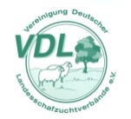

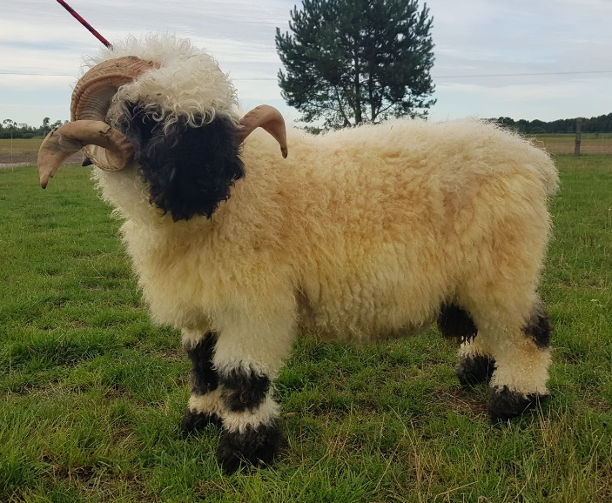  Foto: AG WSN | 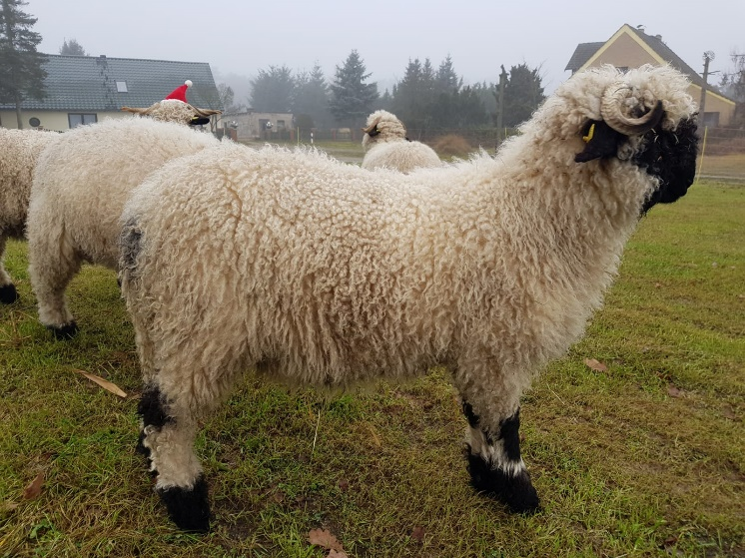  Foto: AG WSN
1. Eigenschaften und Definition der Rasse
Rassename: Walliser Schwarznasenschaf | Abkürzung: WSN | VDL-Beschluss: 2021
Gefährdung: nicht gefährdet | Herkunft: Schweiz | Rassengruppe: Landschafe

Äquirasse: keine
Das Walliser Schwarznasenschaf stammt aus den Oberwallis und geht im Wesentlichen auf das schwarznasige Vispertalerschaf zurück. Es ist ein mittelgroßes bis großrahmiges und tiefgebautes Schaf mit gutem Wuchs. Typisch ist die schwarze Farbzeichnung. Der Kopf ist an der Nase bis zur Mitte und ohne Unterbrechung bis um die Augenherum schwarz (keine Brille). Die Ohren sind bis an den Kopf komplett schwarz. Die Beine sind kurz schwarz gestiefelt mit schwarzen Flecken an den Sprunggelenkhöckern und den Karpalgelenken.
Der Kopf wird charakterisiert durch die Ramsnase, das breite Maul, die mittellangen und getragenen Ohren sowie die Hörner. Beide Geschlechter tragen große möglichst weißliche und schraubenförmige Hörner, die von den Backen gut abgesetzt sind und waagrecht abwachsen.
Die mit Grannenhaaren durchsetzte Wolle ist grob, lang und gelockt mit einer Wollfeinheit von 37-39 Mikron. Der ganze Körper ist gleichmäßig bewollt, das Vlies ist ausgeglichen und einheitlich weiß, mit Ausnahme der gewünschten schwarzen Flecken. Die Stapellänge beträgt nach 180 Tagen 7 bis 8 cm.

 | Körper-Gewicht (kg) | Vlies-Gewicht (kg) | Ablamm-ergebnis (%) | Widerrist-höhe (cm)
Böcke | 80 - 130 | 3,5 - 4,5 |  | 80 - 85
Jährlingsböcke
Mutterschafe | 70 - 90 | 3 - 4 | 180 - 200 | 70 - 78
Jährlingsschafe

Das rassetypische Geburtsgewicht beträgt 5 kg bei Einlingen und 4 kg bei Mehrlingen. Die täglichen Zunahmen liegen bei Mastlämmern im Bereich von 250-300 g, das handelsübliche Mastendgewicht bei rund 40-42 kg.

2. Ziele des Zuchtprogramms
Allgemeines Zuchtziel ist die Erhaltung der typischen Rasseeigenschaften bei gleichzeitiger Beibehaltung der genetischen Vielfalt, wobei eine Verbesserung der Rasse entsprechend der Selektionskriterien angestrebt wird.
2.1 Zuchtziele
Es ist anpassungsfähig an die raue Haltung im Hochgebirge, robust und wetterhart. Der Brunstzyklus der Schwarznasenschafe ist asaisonal.
Das Fehlen eines Fleckes oder schwarze Flecken am Schwanzansatz ist für männliche Tiere ein Ausschlussgrund, bei weiblichen Tieren wird der fehlende Fleck geduldet. Erwünscht ist ein nicht allzu großer Schwanzfleck, der über der Schwanzwurzel und der Schwanzoberseite nicht verbunden ist. Dunkle Strahlen in den Hörnern werden toleriert.
2.2 Zuchtmethode
Die Zuchtziele werden angestrebt mit der Methode der Reinzucht. Das Einkreuzen fremder Rassen ist nicht zulässig. Weibliche Tiere, die die abstammungsmäßigen Voraussetzungen nicht erfüllen, aber dem Zuchtziel entsprechen und zur Verbesserung der Rasse beitragen, können in die zusätzliche Abteilung des Zuchtbuches eingetragen werden.
2.3. Erbfehler und genetische Besonderheiten
Die Rasse besitzt ein Scrapie-Resistenzgen. Es besteht die Möglichkeit eine genetische Resistenz gegenüber klassischer Scrapie zu erlangen. Das Ziel ist die Erhöhung der Resistenz gegen transmissible spongiforme Enzephalopathien (Scrapie). Böcke der PrP Genotypklasse G4 und G5 werden nicht gekört.
Die Erfassung von genetischen Besonderheiten und Erbfehlern erfolgt durch den Zuchtverband. Der Züchter ist verpflichtet, dem Zuchtverband alle bekannten Untersuchungsergebnisse zur Verfügung zu stellen.

3. Zuchtgebiet (geographisches Gebiet) und Umfang der Zuchtpopulation
Das Zuchtgebiet umfasst das Gebiet xxx.
Die Zuchtpopulation umfasst alle im Zuchtbuch des Verbandes xxx eingetragenen Tiere der Rasse Walliser Schwarznasenschaf. Zum 01.01.2018 sind xxx Böcke und xxx Mutterschafe in xxx Betrieben eingetragen.
Es gibt eine bundesweite Zuchtkooperation (VDL-Fachausschuss Landschafe).

4. Selektionskritierien und Leistungsprüfungen
Die Leistungsprüfungen erfolgen als Feldprüfung nach der Richtlinie der VDL zur Durchführung von Leistungsprüfungen, veröffentlicht unter
https://service.vit.de/dateien/ovicap/vdl_richtlinie_leistungspruefungen.pdf
Folgende Leistungsprüfungen werden bei der Rasse Walliser Schwarznasenschaf durchgeführt und dienen als Selektionskriterien:
- Exterieurbewertung mit den Merkmalen Wolle, Bemuskelung und Äußere Erscheinung: Diese Leistungsprüfung ist für alle weiblichen und männlichen Zuchtschafe, die in die Klassen A, C und D eingetragen werden sollen, verpflichtend. Anhand der Exterieurbewertung erfolgt die Einstufung in Zuchtwertklassen. Das jeweilige Exterieurmerkmal wird bei zuchtausschließenden Merkmalsausprägungen grundsätzlich mit den Noten 1 bis 3 und bei unerwünschten Merkmalsausprägungen je nach Ausprägung mit Punktabzug bewertet.
- Fruchtbarkeitsprüfung im Feld: Diese Leistungsprüfung ist für alle weiblichen Zuchtschafe verpflichtend.
- Fleischleistungsprüfung im Feld: Diese ist für männliche Tiere freiwillig. Jeder Züchter hat das Recht, sich auf Teilprüfungen (z.B. Ermittlung der täglichen Zunahmen) zu beschränken.
Die Ergebnisse der Leistungsprüfungen (auch Teilprüfungen) werden im Zuchtbuch festgehalten und in der Tierzuchtbescheinigung ausgewiesen.
Die Durchführung der Leistungsprüfungen obliegt:
- Exterieurbewertung: Beauftragter des Zuchtverbands
- Fruchtbarkeitsprüfung im Feld: Züchter
- Fleischleistungsprüfung:
  - Gewichtserhebung im Feld: Züchter oder Beauftragter des Zuchtverbands
  - Ultraschallmessung im Feld: Beauftragter des Zuchtverbands
  - Fleischigkeitsnote im Feld: Beauftragter des Zuchtverbands

5. Zuchtwertschätzung
Eine Zuchtwertschätzung wird nicht durchgeführt.

6. Zuchtbuchführung
Die Zuchtbuchführung erfolgt durch den Zuchtverband entsprechend der Satzung. Hierzu bedient sich der Zuchtverband entsprechend der vertraglichen Regelungen zur Datenbank „OviCap“ beim vit Verden (Vereinigte Informationssysteme Tierhaltung w.V., Heinrich-Schröder-Weg 1, 27283 Verden/Aller, info@vit.de). Das Zuchtbuch wird vom Zuchtverband im Sinne der tierzuchtrechtlichen Vorschriften und der ViehVerkehrV auf der Grundlage der durch das Mitglied gemeldeten Daten und Informationen geführt, die im Rahmen der Leistungsprüfung ermittelt werden. Vit Verden arbeitet im Auftrag und nach Weisung des Zuchtverbands.

7. Zuchtdokumentation
Die Zuchtdokumentation erfolgt entsprechend den Regelungen der Satzung.

8. Zuchtbucheinteilung
Das Zuchtbuch für männliche und weibliche Tiere umfasst eine Hauptabteilung mit den Klassen A und B und für weibliche Tiere eine zusätzliche Abteilung (Vorbuch) mit den Klassen C und D. Von der Ausnahmegenehmigung nach Anhang II, Teil 1, Kapitel III, Nr. 2 der VO (EU) 2016/1012 wird Gebrauch gemacht.
Die Zuordnung der Zuchttiere in eine Abteilung und Klasse erfolgt bei der Eintragung unter Berücksichtigung des Geschlechts, der Abstammung und der Leistung.

Einteilung | Anforderungen an männliche Tiere | Anforderungen an weibliche Tiere
Haupt-abteilung  Klasse A | Vater und Großväter in der Hauptabteilung, Mutter und Großmütter mindestens in der zusätzlichen Abteilung eines Zuchtbuchs der Rasse eingetragen  Körung mit mindestens Zuchtwertklasse II | Vater und Großväter in der Hauptabteilung, Mutter und Großmütter mindestens in der zusätzlichen Abteilung eines Zuchtbuchs der Rasse eingetragen  bewertet mit mindestens Zuchtwertklasse II
Haupt-abteilung  Klasse B | Vater und Großväter in der Hauptabteilung, Mutter und Großmütter mindestens in der zusätzlichen Abteilung eines Zuchtbuchs der Rasse eingetragen | Vater und Großväter in der Hauptabteilung, Mutter und Großmütter mindestens in der zusätzlichen Abteilung eines Zuchtbuchs der Rasse eingetragen
Zusätzliche Abteilung  Klasse C (Vorbuch) |  | Vater in der Hauptabteilung und Mutter mindestens in Klasse D eines Zuchtbuchs der Rasse eingetragen  bewertet mit mindestens Zuchtwertklasse II
Zusätzliche Abteilung  Klasse D (Vorbuch) |  | als rassetypisch beurteilt  bewertet mit mindestens Zuchtwertklasse II
9. Selektion und Körung
Die Selektion der Tiere und Zuordnung in die Klassen des Zuchtbuches erfolgt entsprechend der Exterieurbeurteilung unter Berücksichtigung ihrer Abstammung. Die Ergebnisse der Leistungsprüfung dienen der innerbetrieblichen Selektionsentscheidung.
Die Körung ist Voraussetzung für die Zuchtbucheintragung eines Bockes in die Klasse A des Zuchtbuches. Sie erfolgt entsprechend den Regelungen in der Satzung.
Zur Körung werden nur Böcke zugelassen,
- die in der Hauptabteilung des Zuchtbuchs eingetragen werden können,
- deren Väter in der Klasse A des Zuchtbuchs eingetragen und leistungsgeprüft sind,
- deren Mütter leistungsgeprüft und mindestens mit Zuchtwertklasse II bewertet ist
- die keine gesundheitlichen Beeinträchtigungen aufweisen (Zuchttauglichkeit, keine Gebiss- und Hodenanomalien).

Mindestanforderung an die Körung eines Zuchtbockes bezüglich der Abstammung:
A männl. | A männl. | A männl. | A
 |  |  | C
 |  | C weibl. | A
 |  |  | D
 | C weibl. | A männl. | A
 |  |  | C
 |  | D weibl.

Ein Bock wird gekört, wenn er in allen Merkmalen der Exterieurbewertung (siehe Punkt 4.) mit mindestens Note 4 bewertet wird.
Seltene Vaterlinien sollen erhalten werden. Dazu können im Zuchtbuch die Bocklinien erfasst werden. Als Hilfsmittel bietet das Herdbuchprogramm OviCap Inzuchtberechnungen und Anpaarungsempfehlungen zum Einsatz potentieller Vatertiere an.

10. Abstammungssicherung
Die Abstammungssicherung erfolgt nach den Regelungen in der Satzung. Als zugelassene Methode zur Abstammungssicherung wird das Verfahren der DNA-Profile aus Mikrosatelliten angewendet.

11. Zugelassene Reproduktionstechniken und Bestimmungen für Tiere von denen Zuchtmaterial gewonnen wird
Künstliche Besamung und Embryotransfer sind zugelassen. Tiere von denen Zuchtmaterial gewonnen wird, müssen im Zuchtbuch Klasse A eingetragen sein.

Das Zuchtprogramm wurde am xx.xx.xxxx beschlossen und tritt am xx.xx.xxxx in Kraft.

